
主題：記敘文寫作︱︱景物的聚焦描寫︵配合第一課阿里山上看日出︶
堂主報報
有的小吃店賣的東西琳琅滿目，菜單讓人看得眼花撩亂，生意卻冷冷清清；有的小吃店只賣一種餐食，上門的人卻大排長龍。這是什麼原因呢？—就是聚焦。把目標專注在某一小點上，產生了視線集中的感覺，特色也就容易顯現出來。
寫作也是一樣，有人是這麼形容記敘文的：﹁記敘文﹂像是用攝影機記錄一個事件的過程，所謂的﹁聚焦描寫﹂就像是把鏡頭拉近，決定主題，焦點集中，然後是慢動作的播放，讓讀者看清楚焦點鏡頭。
能夠找到寫作的重點然後聚焦描寫，文章就能凸顯主題並顯得生動，讓我們來﹁拉近鏡頭、焦點集中﹂，做景物的聚焦描寫。
佳作欣賞
小朋友，請你先欣賞以下的作品。
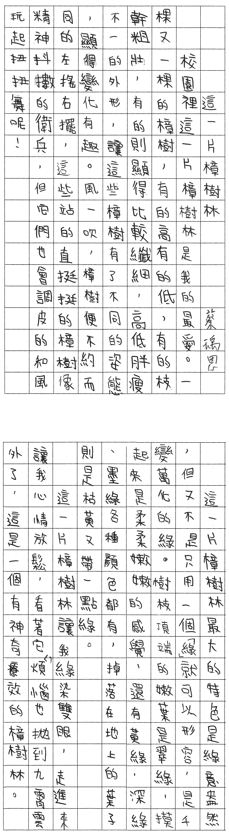

◎作品賞析
小作者的主題景物很明確，描寫的內容也是扣著主題景物。最特別的是，寫﹁綠﹂的顏色是有變化的，還有，對風在吹時樟樹的擺動，也有有趣的比喻形容，最後更有自己的感受呈現。因此，這篇文章就把主題景物充分的顯現出來了。
寫作停看聽
●審題
本次寫作練習是﹁景物的聚焦描寫﹂，文章將以寫景物為主題，想對景物有具體的描寫，最好能有實際的觀察經驗，建議小朋友可以從身邊的環境開始做景物觀察紀錄。範圍不必大，移動的腳步也不需多遠，只要聚焦在某一個特定的景物就可以了。
﹁景物描寫﹂從自然景物開始。因此，山景、湖景、雨景、街景、夜景，或是居家環境的日出、日落、月亮升起等，都是適合的主題。
●寫作架構圖

結尾段
中間段
首段
◎先寫靜態景物：
主體景物的外觀形狀有什麼特色？顏色如何？
◎再看動態景物：
景物有移動變化的狀態嗎？
◎最後融入自己的感情書寫：
這樣的景物帶給你的深刻感受是什麼？
景物的聚焦描寫：
決定主題景物＿＿＿＿＿＿
生花妙筆練習㈠ ｜首段
你決定描寫的主題景物是什麼？
先看靜態的景物，它的外觀形狀的樣子如何？有什麼特色？顏色變化如何？色彩描寫可以加強層次的變化，例如：深淺濃淡、混色或漸層。
※如果你不知道該寫些什麼才好，建議你走出家門寫街道的景物。
自訂題目

生花妙筆練習㈡ ｜中間段
接著，再看動態景物，景物有變化或是移動的狀態嗎？
只寫靜態景物，文章會顯得呆滯，加入動態景物的描寫，所描寫的景物才會具體、生動，讓讀者留下深刻的印象。
你可以發揮想像力，適當的比喻景物，或運用擬人化的技巧美化句子。

生花妙筆練習㈢ ｜結尾段
最後再想一想，這樣的景物帶給你的深刻感受是什麼？景物是客觀的，觀賞景物的人是有情感的，寫出你的感情，讓人和景物結合在一起，情景交融，文章就更耐人咀嚼了。

名言佳句小視窗
●江上之清風與山間之明月，取之不盡，用之不竭。
●任何存在自然界的東西，各有其生存的本能，更具有其存在的特色。
●千里之行始於足下，一切景物皆情語。
寫作檢核表 ︵有做到的打√︶
□能掌握主題景物。 □使用譬喻或擬人修辭技巧。
□寫出景物的外觀特性。 □寫出對景物的感覺、感想。
□兼重景物的動態及靜態描寫。

